ГИС ЖКХ: сервис лучше - кварплата проще
24.01.2017
Информационные технологии прочно вошли в каждую сферу жизнедеятельности. Жилищно-коммунальное хозяйство также не стало исключением.
В настоящее время граждане активно используют современные технологии для оплаты коммунальных услуг через Интернет. Как правило, такие сервисы ограничиваются внесением показаний по приборам учета, электронными платежами и распечаткой квитанций.
На первый взгляд, этого вполне достаточно. Однако у большинства граждан давно существует потребность в использовании дополнительных информационных ресурсов, предоставляющих возможность контроля над начислением платежей и установлением тарифов, получения необходимой информации о деятельности управляющей компании, просмотра интересующих сведений по своему дому или квартире, комфортном общении с поставщиками коммунальных услуг.
Отраслевое краевое ведомство рассказало, что такая возможность будет реализована к концу текущего года – в регионе внедряют единый информационный ресурс, аккумулирующий всю информацию о сфере ЖКХ в одном месте, - государственная информационная система жилищно-коммунального хозяйства (ГИС ЖКХ).
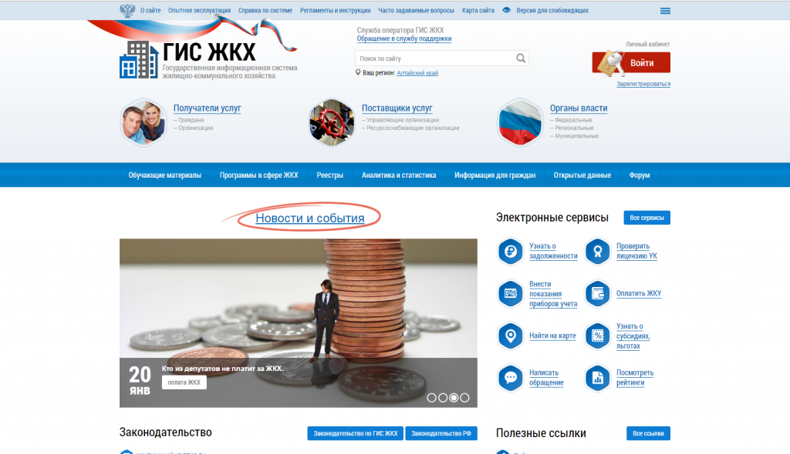
Как сообщили в Министерстве строительства, транспорта, жилищно-коммунального хозяйства Алтайского края (Минстройтранс), внедрение сервиса осуществляется в соответствии с Федеральным законом «О Государственной информационной системе жилищно-коммунального хозяйства» от 21.07.2014 № 209-ФЗ (далее – «Федеральный закон»).
В настоящее время система проходит опытную эксплуатацию, поставщики информации осуществляют наполнение ее необходимыми сведениями, перечень которых приведен в ст.6 Федерального закона, подчеркнули в Минстройтрансе.
Польза портала для граждан
По замыслу разработчиков - Минкомсвязи России и Минстроя России, ГИС ЖКХ существенно облегчит людям жизнь, так как она обладает внушительным набором возможностей, которые максимально упростят общение граждан с органами власти, управляющими компаниями и поставщиками ресурсов.
Во-первых, пользователи портала смогут вносить показания приборов учета и производить оплату по выставленным платежным документам;
Во-вторых, портал позволит контролировать перечисление платежей, отслеживать - сколько собрано средств на капремонт и как они расходуются, какие договоры по услугам ЖКХ заключены управляющей компанией и как они выполняются.
В-третьих, система предусматривает функционал для активного участия граждан в управлении домом, для организации собраний всех собственников, дистанционного голосования в электронном формате, определения рейтингов управляющих организаций и простого общения между соседями по решению общедомовых вопросов.
В-четвертых, в ГИС ЖКХ размещаются новостная и иная полезная информация в сфере ЖКХ, включая сведения о новых мерах социальной поддержки и льготах на жилищно-коммунальные услуги, предоставляемых жителям края, о законодательстве, регламентирующем порядок предоставления коммунальных услуг; инструкции и видео по использованию сервисов ГИС ЖКХ; реестры организаций сферы ЖКХ, зарегистрированных в системе, с отображением их местонахождения и обслуживаемых домов на карте; реестры объектов жилищного фонда; реестры лицензий управляющих организаций; реестры проверок.
Кроме того, через эту систему можно будет пожаловаться на некачественно предоставленные коммунальные услуги и быть уверенным в получении обратной реакции от управляющих организаций, контролирующих органов и органов власти.
Доступ к информационному ресурсу через Портал госуслуг
ГИС ЖКХ состоит из двух частей, открытой и закрытой. Открытая часть позволяет своим пользователям без дополнительной регистрации на dom.gosuslugi.ru получать интересующую справочную информацию и знакомиться с актуальными новостями соответствующей сферы.
Если же гражданин желает пользоваться функционалом закрытой части, например, направлять официальные обращения, отправлять показания приборов учета, или оплачивать кварплату, необходимо создать Личный кабинет на dom.gosuslugi.ru. Регистрация Личного кабинета осуществляется через аккаунт Единой системы идентификации и аутентификации (ЕСИА). Одним словом, гражданин должен быть зарегистрирован на Портале госуслуг gosuslugi.ru.
Регистрация проста: сначала требуется ввести личные данные на gosuslugi.ru: реквизиты паспорта, СНИЛС, номер телефона и адрес электронной почты, а затем получить код активации. Код активации можно получить заказной почтой либо в ближайшем центре обслуживания, осуществляющем подтверждение личности пользователей ЕСИА. На сегодняшний день в Алтайском крае открыто более 330 таких центров. Их перечень, информация о местонахождении и графике работы размещена на Портале госуслуг: https://www.gosuslugi.ru/help/address. После окончания регистрации гражданину останется только ввести в ГИС ЖКХ идентификатор плательщика либо номер лицевого счета, который можно найти на квитанции ЖКХ.
В Минстройтрансе отмечают, что работа в ГИС ЖКХ через Портал госуслуг, позволяет обеспечить безопасный и легитимный доступ должностных лиц и граждан к содержанию данных, вносимых в систему, поскольку полностью персонифицирует всех ее пользователей.
«Кроме того, гражданин, имеющий регистрацию на Портале госуслуг, может осуществить одновременно несколько действий. Например, ознакомившись
с информацией о мерах социальной поддержки и льготах на жилищно-коммунальные услуги, опубликованной в ГИС ЖКХ, гражданин может сразу же обратиться в электронном виде за их получением в органы соцзащиты края через Портал госуслуг», рассказали в Минстройтрансе.
Не обязанность, а дополнительные возможности
В соответствии с Федеральным законом использование ГИС ЖКХ является обязательным только для органов власти и организаций сферы жилищно-коммунального хозяйства. Для граждан использование ГИС ЖКХ является добровольным.
«Жители края самостоятельно принимают решение о необходимости альтернативного варианта получения информации и счета за услуги. Для них регистрация и участие в системе – не обязанность, а дополнительные возможности, предоставляемые на добровольной основе, подчеркнули в отраслевом ведомстве. - Старый способ оплаты жилищно-коммунальных услуг никто не отменял. Собственники смогут получать счета, как и прежде, в бумажном формате, производить оплату в кассах либо через расчетный центр, а на собраниях присутствовать лично».

